Краткие рекомендации полезных игр и игрушек
для развития детей 5-7 лет
Общие требования
1. Игрушка должна соответствовать возрасту ребенка (обычно производители пишут рекомендации на упаковке).
2. Старайтесь выбирать игры и игрушки, сделанные из натуральных материалов. Пластик электризуется, а это совсем не полезно. Если покупаете кубики, берите деревянные. Российские производители делают отличные кубики и другие развивающие игрушки из натуральной сосны.
3. Проверьте покупку на прочность. Если она плохо склеена, тонкая и ломкая, ребенок очень быстро ее сломает, вы, родители, будете ругаться, а малыш почувствует себя виноватым.
4. Поощряйте увлечения ребенка. Если он сходит с ума от динозавров, покупайте! Очень хорошо, если ребенок чем-то серьезно увлекается.
5. Дома у мальчиков и девочек должны быть разнообразные игрушки. У мальчиков - не только самолетики, но и нежные мишки, и развивающие конструкторы, и кукольный театр. У девочек - не только куклы, но и машинки. И не забывайте про музыкальные наборы, спортивные игрушки - мячики, скакалки.
6. Игрушка должна быть многофункциональной. У машинки должны открываться двери, сниматься кузов, крутиться руль, чтобы с ней интересно было возиться, а не просто ее катать. Куклу нужно наряжать, хорошо, когда у нее гнутся ручки и ножки, на волосах можно делать прически.

Примерный перечень игр и игрушек
Дети старшей и подготовительной групп детского сада уже понемногу готовятся к школе, а значит, нужно сделать упор на изучение алфавита и простейшего счета. Также в этом возрасте детям рекомендуются игры, развивающие ловкость пальцев – подойдут мозаики, которые, помимо всего прочего, развивают внимание и умение концентрироваться на задании, а также конструкторы и собираемые вручную игрушки с более мелкими деталями, с которыми нужно немного повозиться для достижения результата.
У детей данной возрастной категории обязательно должны быть:
1. Игрушки-персонажи и ролевые атрибуты: куклы, мягкие антропоморфные животные, набор персонажей для кукольного театра, наборы мелких игрушек (дикие животые, домашие животые, динозавры, солдатики и т.п. ), костюмированные наборы для ролевых игр (плащ-накидка, фуражка, каска, ремень ковбоя, различные маски)
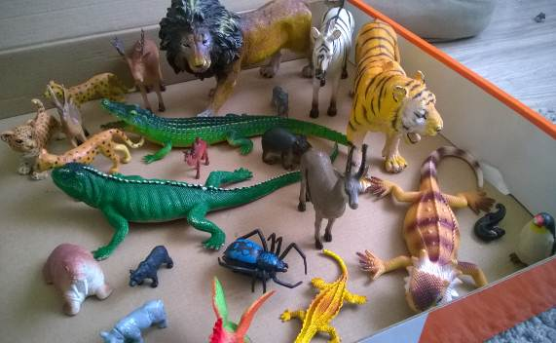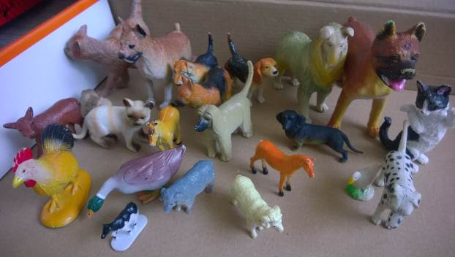
2. Игрушки-предметы: набор кухонной посуды, набор чайной посуды, набор одежды и аксессуаров к куклам, набор медицинских принадлежностей, телефон, часы, коляска, автомобили разного назначения, железная дорога и т.д.
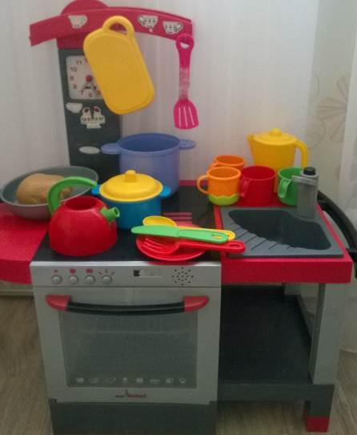
3. Дидактические (обучающие) игры и игрушки: пирамидки, вкладыши, мозаики, головоломки и др.;
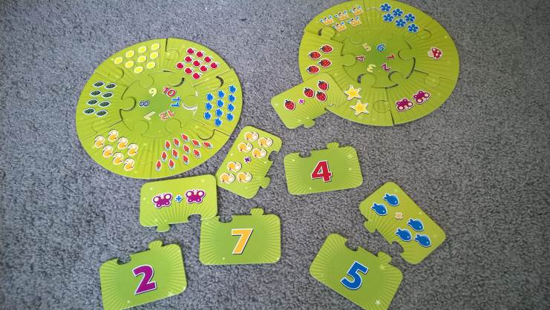
4. Настольно-печатные игры и материалы: разрезные картинки, пазлы, наборы с изображением фруктов, овощей, различных предметов; детское домино, шашки, шахматы, настольные игры типа «Лото»;
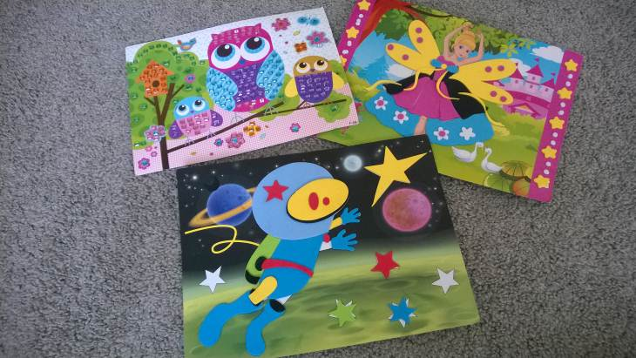
5. Материалы для простейшего экспериментирования: металлические, деревянные и другие предметы.

